**右玉县民政局行政职权运行流程图**

职权项目：民办非企业单位有关事项备案

申请人提交民办非企业单位资料：

1、法人身份证

2、民办非企业单位证件正、副本

3、提交社会组织备案表

4、民办非企业单位开户行信息

5、民办非企业单位章程。 6、单位人员名单

县民政局受理

（社管股负责人）

审 查

（资料是否齐全）

县民政局备案

（归档）

承办机构：右玉县民政局社会组织管理股

服务电话：0349-8032234

监督电话：0349-8032234

**右玉县民政局行政职权廉政风险防控图**

职权项目：民办非企业单位有关事项案

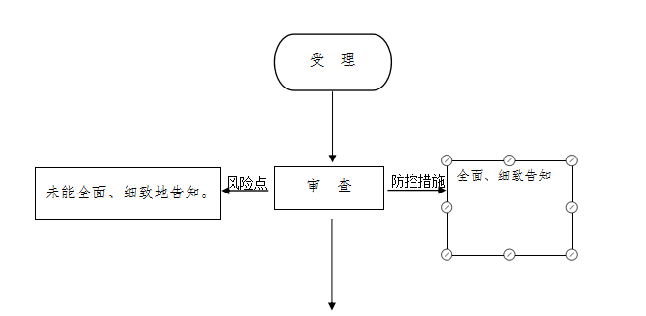

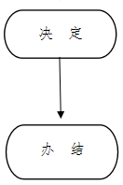

承办机构：右玉县民政局社会组织管理股

服务电话：0349-8032234

监督电话：0349-8032234